mention complementaire
technicien(ne) EN tuyauterie

Session 2021

ÉPREUVE E1

Analyse et exploitation des données préparatoires à une intervention

Durée : 3H30 min Coefficient : 2

DOSSIER SUJET RÉPONSE

Ce dossier comporte 14 pages, numérotées de DSR 1/14 à DSR 14/14

L’usage de la calculatrice est autorisé.

Mise en situation

Système de réfrigération à l’ammoniac :

Ce skid est composé de différents éléments : compresseur (rep. 7), évaporateur d'ammoniac (rep. 3), condenseur (rep. 4), réservoir de stockage d'ammoniac (rep. 2) et échangeur thermique (rep. 5).

Repère 7. Compresseur : l'effet est d'aspirer et de comprimer la vapeur d'ammoniac à basse pression s'échappant de l'évaporateur pour augmenter la pression d’ammoniac à la pression de condensation (1,4 MPa) et la température à la température de condensation (140-150 ℃).

Repère 3. Évaporateur d'ammoniac : le rôle est de faire chuter la température du gaz (méthanol). L'ammoniac liquide absorbe la chaleur du gaz à gazéifier.
On parle de chaleur passive de vaporisation.

Repère 4. Condenseur : Il s'agit d'un échangeur de chaleur tubulaire. Le rôle est de produire de la condensation du gaz ammoniac comprimé en ammoniac liquide.

Repère 2. Coalesceur : réservoir de stockage d’ammoniac à l’état gazeux.
Étant donné qu’il se présente à l’état gazeux lorsqu’il est soumis à une pression normale et à une température ambiante de 25 °C, l’ammoniac doit être conservé
sous pression si l’on veut qu’il se stabilise à l’état liquide.
Ligne d’entrée
de méthanol
Température élevée
Ligne de sortie
de méthanol
réfrigéré

Evaporateur (repère 3) :
Échangeur à plaques permettant la réfrigération du méthanol

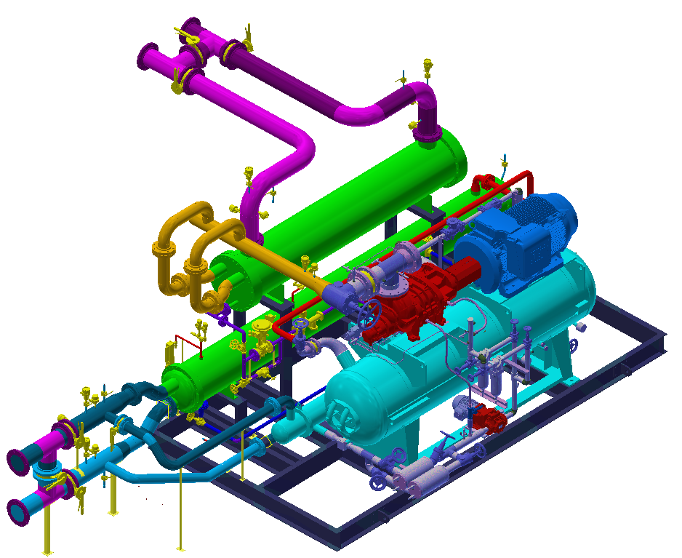

Condenseur
(repère 4)
Echangeur thermique (repère 5)
Compresseur (repère 7)
Coalesceur (repère 2) :
Réservoir tampon d’ammoniac gazeux

Entrée de l’eau
à température ambiante
Ligne d’alimentation d’ammoniac sous pression à l’état liquide
(repère 12)
Sortie de l’eau
à température élevée
ÉPREUVE E1
Analyse et exploitation des données préparatoires à une intervention
Le temps de lecture conseillé est de 30 minutes
CONTRAT
Conditions ressources | Temps  conseillé | Sur feuille | Travail demandé | Performances | Compétences
Le dossier technique  DT 1/12  à DT 12/12  Les documents réponses  DSR 1/14 à DSR 14/14 | 10 min | Folio DSR 4/14 | ETUDE N°1 :  A l’aide des documents DT 2/12 et DT 8/12, identifier sur les différentes vues, la ligne d’étude « ligne d’alimentation d’ammoniac » en la coloriant de couleur bleue. | Les éléments sont correctement repérés sur les différents plans de l’ouvrage. | C1.5
 | 5 min | Folio DSR 5/14 | ETUDE N°2 :  A l’aide des DT 2/12 et DT 5/12, entourer dans le tableau ci-dessous, les cases correspondantes à la nature du fluide circulant dans de la ligne de sortie d’eau repère 11 puis calculer les dimensions de l’étiquetage. | Les éléments de sécurité sont définis sans erreur. | C1.3
 | 15 min | Folio DSR 6/14 | ETUDE N°3 :  A l’aide des DT 2/12, DT 6/12 et DT 12/12, numéroter l’ordre de serrage sur le dessin ci-dessous puis compléter les tableaux. | Les différentes spécifications sont interprétées sans erreur. | C1.6
 | 10 min | Folio DSR 7/14 | ETUDE N°4 :  A l’aide des documents DSR 2/14, DT 2/12, DT6/12, DT 10/12, DT 11/12 et DT 12/12, cocher dans les tableaux, les types d’accessoires nécessaires parmi la liste disponible au magasin afin de réaliser la ligne d’entrée méthanol repère 8. | Les documents opératoires sont décodés sans erreur. | C1.4
 | 10 min | Folio DSR 8/14 | ETUDE N°5 :  A l’aide du DT 2/12 et DT 12/12, cocher la case correspondante à la charge de l’entreprise utilisatrice (EU) ou de l’entreprise extérieure (EE). | Les conditions d’intervention et l’environnement de travail sont correctement identifiés. | C1.2
 | 10 min | Folio DSR 9/14 | ETUDE N°6 :  A l’aide du document DT 2/12 et DT 6/12, sélectionner par une croix, le matériel associé à l’intervention de démontage et de remplacement, en vue de la maintenance de la ligne d’entrée méthanol repère 8. | Les éléments à vérifier sont tous correctement recensés. | C2.2
 | 40 min | Folio DSR 10/14 | ETUDE N°7 :  A l’aide des documents DT 2/12 et DT 4/12, représenter la perspective isométrique de la ligne d’entrée d’eau repère 10 à l’échelle 1:10, sans tenir compte du coefficient réducteur de 0,82.  (Réaliser le repérage des points d'épure et des appareils, représenter les soudures et les accessoires, réaliser la cotation complète entre les points d'épure de la ligne d’entrée d’eau repère 10). | Le croquis établi au regard de la normalisation est exploitable. | C2.6
 | 20 min | Folio DSR 11/14 | ETUDE N°8 :  A l’aide des documents DT 2/12, DT 5/12 et DT 10/12, calculer les longueurs des tronçons de la partie de la ligne de sortie d’eau repère 11 (de A à B) entre les points d'épure 1 à 4. | Les débits sont correctement calculés. | C2.3
 | 15 min | Folio DSR 12/14 | ETUDE N°9 :  A l’aide des plans DT 2/12 et DT 7/12, lister la commande tubes et accessoires, de la ligne de sortie méthanol repère 9 et de calculer la masse de chaque élément et la masse totale de la ligne. | Les accessoires choisis sont conformes à la nomenclature. | C2.4
 | 45 min | Folio  DSR 13/14 DSR 14/14 | ETUDE N°10 :  A l’aide du document DT 2/12 et DT 9/12, compléter l’épure sur le document DSR 13/14, afin de déterminer le gabarit extérieur du développement du piquage non pénétrant de la ligne de filtration d’ammoniac repère 13 (zone d’étude du piquage indiquée sur le plan) en représentant la courbe du chanfrein sur le document DSR 14/14. | Les développés sont correctement réalisés. | C2.5

ÉTUDE 1 | Identifier la ligne d’étude et des accessoires.

A l’aide des documents DT 2/12 et DT 8/12, identifier sur les différentes vues, la ligne d’étude « ligne d’alimentation d’ammoniac » en la coloriant de couleur bleue.

A l’aide du document DT 3/12, identifier et indiquer ci-dessous les références des vannes papillons à fermer afin d’isoler les lignes de tuyauterie Ø4 pouces reliant le condenseur et l’échangeur.

…………………………………
…………………………………
…………………………………
…………………………………
…………………………………
…………………………………

A l’aide du document DT 3/12 et DSR 2/14, identifier et indiquer ci-dessous, le type de fluide et l’état de celui-ci circulant entre l’évaporateur et le compresseur.

Fluide :
Etat :

ÉTUDE 2 | Indiquer la nature du fluide qui circule dans la ligne de sortie d’eau repère 11, calculer les dimensions de l’étiquetage.

A l’aide des DT 2/12 et DT 5/12, entourer dans le tableau ci-dessous, les cases correspondantes à la nature du fluide circulant dans de la ligne de sortie d’eau repère 11 puis calculer les dimensions de l’étiquetage.
Groupe | Coloris | Code coloris
EAU | Vert | VE
AIR | Bleu | BL
VAPEUR | Argent | AR
EAU/INCENDIE | Rouge | RO
GAZ | Ocre | OC
ACIDES/BASES | Violet | VI
LIQUIDES INFLAMMABLES | Marron | MA

Etiquetage en anneau

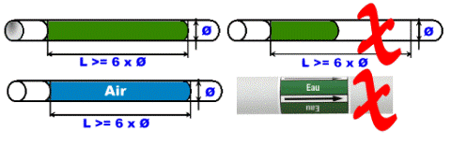

Calculer ci-dessous, la dimension minimale admissible pour l’étiquetage en anneau pour une ligne en DN 100

Etiquetage en anneau (Formule : L >= 6xØ)

Ø = 88,9 mmmmmmmmmmm……

L mini = 6 x 88,9 = 533,4 mm……

ÉTUDE 3 | Compléter les documents permettant le montage de la vanne papillon de la ligne d’entrée méthanol repère 8.

A l’aide des DT 2/12, DT 6/12 et DT 12/12, numéroter l’ordre de serrage sur le dessin ci-dessous puis compléter les tableaux.
Caractéristiques | Informations à renseigner à l’aide des documents techniques
DN
PN
Tiges filetées
Couple en N.m

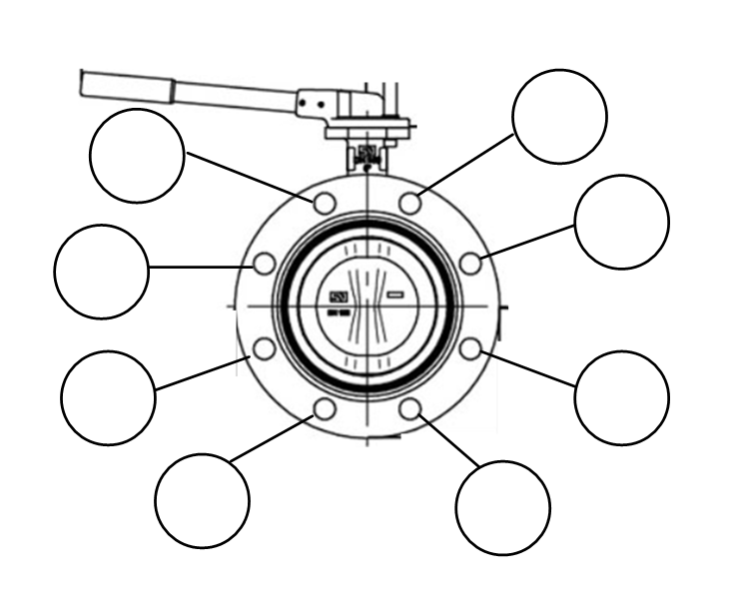

Passe de serrage | Couple en N.m
1ère passe de serrage
2ème passe de serrage
3ème passe de serrage
4ème passe de serrage

ÉTUDE 4 | Identifier les accessoires de la ligne d’entrée méthanol repère 8.

A l’aide des documents DSR 2/14, DT 2/12, DT6/12, DT 10/12, DT 11/12 et DT 12/12, cocher dans les tableaux, les types d’accessoires nécessaires parmi la liste disponible au magasin afin de réaliser la ligne d’entrée méthanol repère 8.

Désignation | Diamètres | Pression | Cocher la case correspondante
VANNE PAPILLON | DN 50 | PN 16
VANNE PAPILLON | DN 50 | PN 20
VANNE PAPILLON | DN 50 | PN 50
VANNE PAPILLON | DN 50 | PN 100
VANNE PAPILLON | DN 50 | PN 150
VANNE PAPILLON | DN 80 | PN 16
VANNE PAPILLON | DN 80 | PN 20
VANNE PAPILLON | DN 80 | PN 50
VANNE PAPILLON | DN 80 | PN 100
VANNE PAPILLON | DN 80 | PN 150
VANNE PAPILLON | DN 100 | PN 16
VANNE PAPILLON | DN 100 | PN 20
VANNE PAPILLON | DN 100 | PN 50
VANNE PAPILLON | DN 100 | PN 100
VANNE PAPILLON | DN 100 | PN 150
VANNE PAPILLON | DN 200 | PN 16
VANNE PAPILLON | DN 200 | PN 20
VANNE PAPILLON | DN 200 | PN 50
VANNE PAPILLON | DN 200 | PN 100
VANNE PAPILLON | DN 200 | PN 150

Désignations | Types | Cocher les cases correspondantes
Tube | DN 50
Tube | DN 80
Tube | DN 100
Tube | DN 150
Tube | DN 200
Bride Type 11 | DN 50
Bride Type 11 | DN 80
Bride Type 11 | DN 100
Bride Type 11 | DN 150
Bride Type 11 | DN 200
Bride Type 12 B | DN 50
Bride Type 12 B | DN 80
Bride Type 12 B | DN 100
Bride Type 12 B | DN 150
Bride Type 12 B | DN 200
Coude | DN 50
Coude | DN 80
Coude | DN 100
Coude | DN 150
Coude | DN 200
Té | DN 50
Té | DN 80
Té | DN 100
Té | DN 150
Té | DN 200

ÉTUDE 5 | Indiquer les tâches décrites associées à la charge de l’entreprise utilisatrice (EU) ou de l’entreprise extérieure (EE).

A l’aide du DT 2/12 et DT 12/12, cocher la case correspondante à la charge de l’entreprise utilisatrice (EU) ou de l’entreprise extérieure (EE).

Tâches | Entreprise Utilisatrice EU | Entreprise Extérieure EE
Isoler les circuits, s’assurer de la bonne mise à disposition des circuits.
Mettre à disposition des EPI (Equipements de Protection Individuelle) adaptés aux activités spécifiques.
Nettoyer le chantier, assurer la propreté et l’hygiène du chantier.
Coordonner toutes les mesures de prévention relatives aux entreprises extérieures présentes sur cette intervention et gérer la coactivité.
Signer ou co-signer les autorisations de travail.
S’assurer que son personnel intervenant a suivi les formations nécessaires pour leurs activités et détiennent les aptitudes et habilitations nécessaires pour réaliser une intervention sur un site. Dans le cas contraire, s’engage à faire passer les habilitations ou formations.
S’assurer que les intervenants ont connaissance du plan de prévention établi.
Informer les salariés de l’entreprise utilisatrice sur les travaux en cours par l’entreprise extérieure.
Contrôler l’identité des intervenants présents sur le site, vérifier que les intervenants ont suivi les formations nécessaires aux risques spécifiques de l’entreprise.

ÉTUDE 6 | Sélectionner le matériel associé à l’intervention.

A l’aide du document DT 2/12 et DT 6/12, sélectionner par une croix, le matériel associé à l’intervention de démontage et de remplacement, en vue de la maintenance de la ligne d’entrée méthanol repère 8.

MATERIELS | CHOIX POUR L’INTERVENTION
Grosse meule diamètre 230 mm
Petite meule diamètre 125 mm
Meule droite à variateur
Marteau 1 kg
Niveau à bulle long 500mm
Jeu de clé mixte de 8 à 32 mm
Jeu de clé pipe de 8 à 32 mm
Clé à molette 10 "
Jeu de tournevis
Lime demi-ronde long 250 demi-douce
Lime ronde long 250 demi-douce
Clés six pans
Disque à tronçonner diamètre 125 mm
Maillet
Fraise carbure cylindrique diamètre : 8 mm
Fraise carbure conique diamètre : 10 mm
Gants en cuir souple taille 10
Equerre à chapeau 150 / 250 mm
Disque à meuler diamètre : 125 mm

MATERIELS | CHOIX POUR L’INTERVENTION
Lunette de sécurité
Casque de sécurité
Echafaudage
Chèvre de supportage
Casque anti-bruit
Bleu de travail
Chaussure de sécurité
Bande à tracer
Equerre à bride
Mètre à ruban
Équerre plate 300 / 500 mm
Fil à plomb pointu avec ficelle
Poste à souder TIG ARC
Métal d’apport
Disque à tronçonner diamètre 230 mm
Joint d’étanchéité bride
Clé dynamométrique
Balises d’intervention
Platine

ÉTUDE 7 | Représenter la perspective isométrique de la ligne d’entrée d’eau repère 10.

A l’aide des documents DT 2/12 et DT 4/12, représenter la perspective isométrique de la ligne d’entrée d’eau repère 10 à l’échelle 1:10, sans tenir compte du coefficient réducteur de 0,82.
(Réaliser le repérage des points d'épure et des appareils, représenter les soudures et les accessoires, réaliser la cotation complète entre les points d'épure de la ligne d’entrée d’eau repère 10).

PT1
ÉTUDE 8 | Calculer les longueurs des tronçons de la ligne de sortie d’eau repère 11.
Tronçon
Longueur entre points d’épure
Calculs justificatifs de la longueur de coupe
(Faites apparaitre le calcul de l’angle si nécessaire)
Longueur de coupe

A l’aide des documents DT 2/12, DT 5/12 et DT 10/12, calculer les longueurs des tronçons de la partie de la ligne de sortie d’eau repère 11 (de A à B) entre les points d'épure 1 à 4.

En prenant en compte :
Le jeu de soudage (JS) de 3mm.
Les accessoires (brides, tés, coudes, vannes …).
1-2

Le détail de l’emmanchement tube DN100 / Bride du DT 5/12.
Le retrait de soudage sera négligé.
Pas de joint pour le montage de la vanne papillon, voir schéma ci-dessous.
(le joint est intégré à la vanne et compris dans la cote d’encombrement de celle-ci).
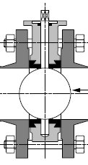
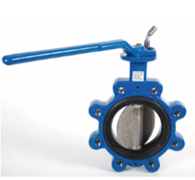

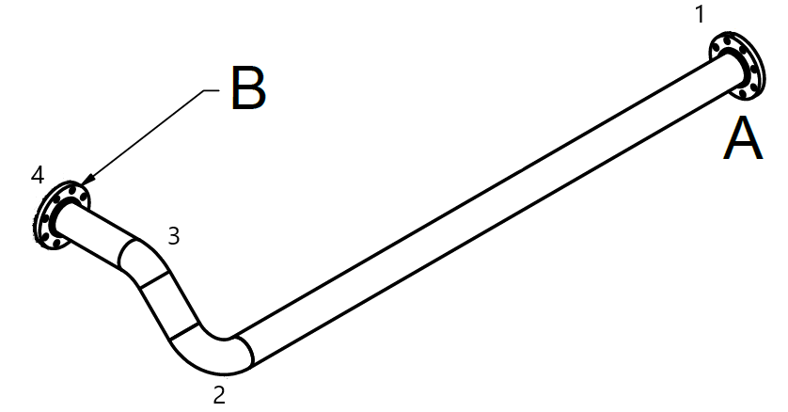

ÉTUDE 9 | Lister la commande accessoires et matière d’œuvre de la ligne de sortie méthanol repère 9.

A l’aide des plans DT 2/12 et DT 7/12, lister la commande tubes et accessoires, de la ligne de sortie méthanol repère 9 et de calculer la masse de chaque élément et la masse totale de la ligne.

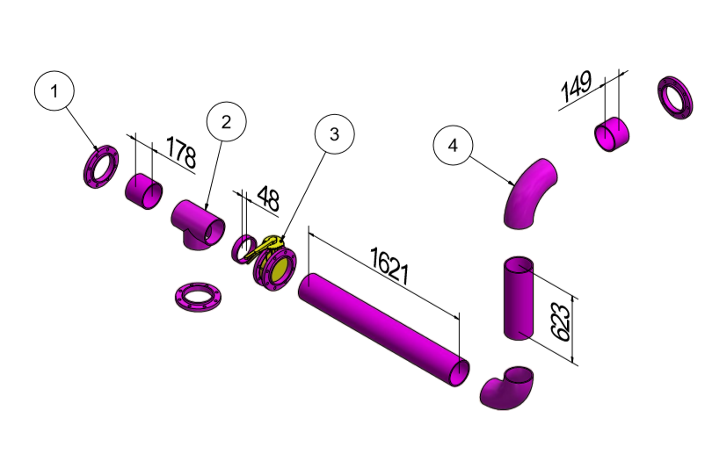
Fiche de débit des tubes et accessoires de la ligne de sortie méthanol repère 9.
Désignation | Norme | Longueur débit | Masse unitaire en kg | Quantité | Masse totale

Masse totale ligne :

ÉTUDE 10 | Déterminer le développement du piquage de la ligne de filtration d’ammoniac repère 13, non pénétrant en représentant les chanfreins.

A l’aide du document DT 2/12 et DT 9/12, compléter l’épure sur le document DSR 13/14, afin de déterminer le gabarit extérieur du développement du piquage non pénétrant de la ligne de filtration d’ammoniac repère 13 (zone d’étude du piquage indiquée sur le plan) en représentant la courbe du chanfrein sur le document DSR 14/14.

Nota : le jeu de soudage sera négligé.

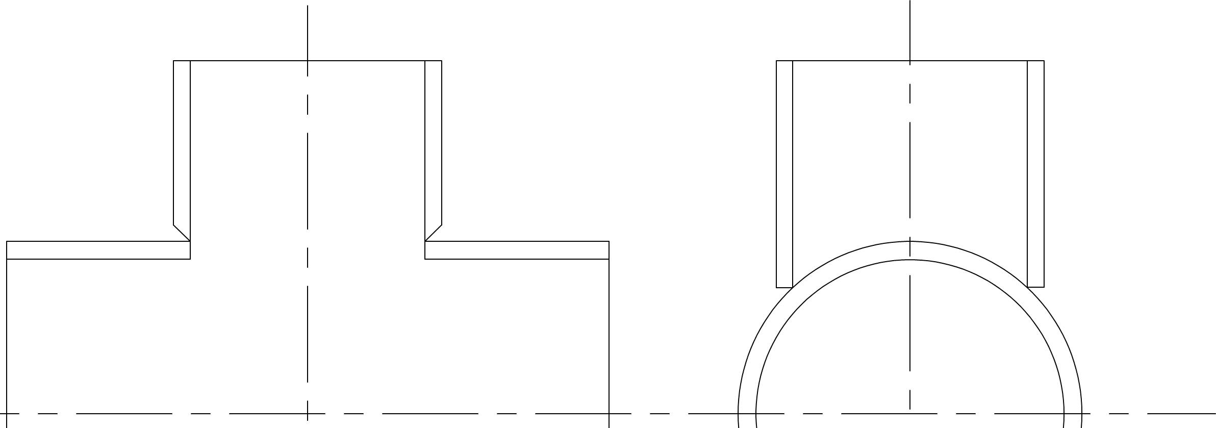

Développement du piquage non pénétrant de la ligne de filtration d’ammoniac repère 13
(zone d’étude du piquage indiquée sur le plan) en représentant la courbe du chanfrein.

